深圳实验学校高一数学单元测试题
算法初步
说明：本试卷分第Ⅰ卷（选择题）和第Ⅱ卷（非选择题），满分100分，考试时间60分钟．
第Ⅰ卷（选择题，共40分）
一、选择题（本大题共8小题，每小题5分，共40分）
1． “算法”是指计算机解决一类问题的程序或步骤，这些步骤是（ ）．
A 三步 B 四步 C 有限步 D 无限步
2．任何一个算法都必须有的基本结构是（ ）．
A 顺序结构 B 条件结构 C 循环结构 D 三个都有
3．已知一个三角形的三边分别是a、b、c，利用公式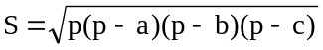（其中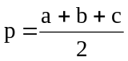）计算面积．设计一个程序，其框图只需（ ）．
A 条件结构 B 顺序结构 C 循环结构 D 至少含有两种结构
4．循环结构一定包含的结构是（ ）．
A 条件结构 B 逻辑结构 C 语言结构 D 三种以上结构
5．“”的功能是（ ）．
A 表示一个算法的起始和结束 B 表示一个算法输入、输出的信息 C 赋值，计算 D 判断某一条件是否成立．
6．我国古代数学发展一直处于世界领先水平，特别是宋、元时期的“算法”，其中可以同欧几里德辗转相除法相媲美的是( )．
A割圆术 B 更相减损术 C 秦九韶算法 D 孙子乘余定理
7．用秦九韶算法求多项式在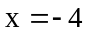的值时，其中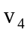的值为（ ）．
S←0
For I from 1 to 11 step 2
S←2S+3
If S>20 then
S←S-20
End If
End For
Print S
A -57 B 124
C -845 D 220
8．右面的伪代码输出的结果是（ ）．
A 3 B 5
C 9 D 13
第Ⅱ卷（非选择题，共60分）
二、填空题（本大题共4小题，每小题4分，共16分）
9．将8进制数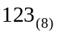化为二进制数是 ．
10．在设计计算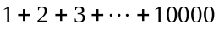的值的算法中，画出程序框图时，至少需设一个 变量和一个 变量．
11．函数int(x)表示取不超过x的最大整数值．利用int(x)函数表示整数a除以b所得的余数r为 ．
12．下面一段伪代码的目的是 （其中赋值行的冒号表示几个语句的连接形式，a,b表示正整数）．
Begin
Read a,b
If a<b then
m←a:a←b:b←m
End if
Do
c=a-b
If c>b then a←c
Else
a←b:b←c
End if
Loop Until c=0
Print a
End

深圳实验学校高一数学单元测试题
算法初步答卷
一、选择题（本大题共8小题，每小题5分，共40分）
题号 | 1 | 2 | 3 | 4 | 5 | 6 | 7 | 8
答案 | C | A | B | A | B | B | B | C
二、填空题（本大题共4小题，每小题4分，共16分）
9． 1010011 ；10． 计数变量与累计变量 ；
11． 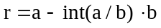 ；
12． 用更相减损术求两个正整数a、b的最大公因数 ．
三、解答题（本大题共4小题，共44分）
13．定义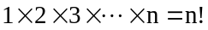，设计一个求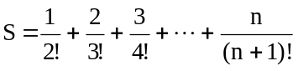的算法，写出伪代码．
解：伪代码程序如下图。
14．已知函数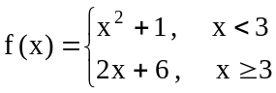，设计一个算法求函数的值，并画出算法的程序框图．
解：伪代码程序如下图。流程图略。
Begin
M=1
S=0
For I=1 to n
M=M×(I+1)
S=S+I／M
End for
Print S
End
（第13题程序）
Begin
Read x
If x≥3 then
y=2x+6
Else
y=x²+1
End if
Print y
End
(第14题程序)

15．根据下面流程图描述的算法，请用伪代码再描述算法，指出这个算法的实际意义．
解：算法的意义是用二分法求方程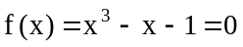在区间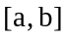是满足误差小于c的近似解。

输入a,b,c
输出x₀
b←x₀
a←x₀
f(a)←a³-a-1
f(x₀)←x₀³-x₀-1
X₀←(a+b)/2
|a-b|<c
f(a)f(x₀)<0
f(x₀)=0
Y
N

Y
N
Y
05 Begin
10 Rend a,b,c
20 x₀ ←(a+b)/2
30 f(a) ←a³-a-1
40 f(x₀) ←x₀³-x₀-1
50 If f(x₀)=0 then Goto 120
60 If f(a)f(x₀)<0 then
70 b ←x₀
80 Else
90 a ←x₀
100 End if
110 If |a-b|≧c then Goto 20
120 Print x₀
130 End

16． 设计一个算法，通过对输入的100个数进行检测，依次输出其中的最小值和最大值．试写出伪代码程序，并画出算法流程图．
解：伪代码程序如下，流程图略。
Read a(1),a(2),a(3),…,a(100)
Min=a(1) : Max=a(1)
For i=2 to 100
If Min>a(i) then Min=a(i)
If Max<a(i) then Max =a(i)
Next i
Print Min,Max
End
(第16题伪代码程序)

